被災された方・ボランティアの皆様へのお願い 年 月 日
災害により発生したごみの出し方・
仮置場のご案内

●生ごみは、通常のごみ収集日に、ごみステーションに出してください。
●豪雨により家庭で使えなくなった家財等は、仮置場へ持ち込んでください。
・冷蔵庫の中に入っている食品等はすべて出してください。
・危険なもの（バッテリー、消火器、ガスボンベ、灯油、農薬等）は、他のごみと分けてください。指定する日に収集します。
・ガラス片や釘などでケガをしないよう十分に注意してください。
注意事項

■仮置場で、誘導員にしたがって決められた場所においてください
場所：〇〇〇〇〇〇〇〇 ※裏面をご覧ください
開設期間：〇月〇日まで ９:００～１６:００
もやすごみ  （プラスチック・衣類）  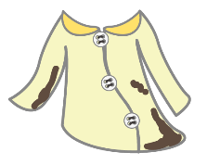  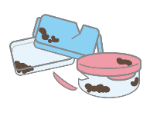 | ガラス・  陶磁器  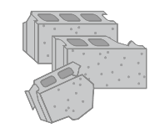  瓦・ブロックくず | 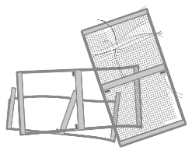  金属類  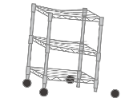  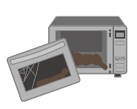  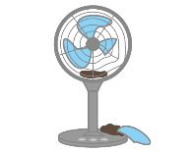  小型の電気製品
たたみ・ソファ・ふとん  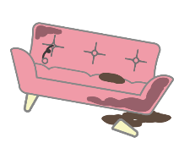  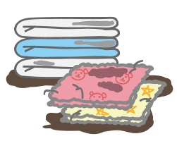  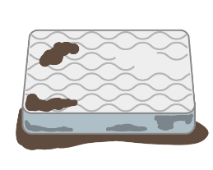 | 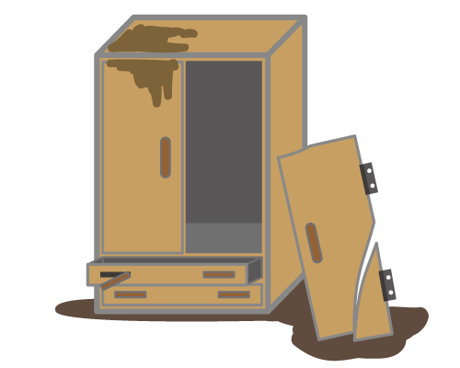  木製家具 | 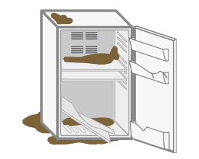  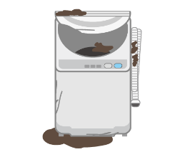  家電4品目  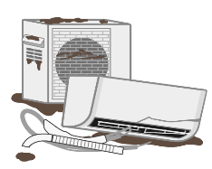
高齢者世帯等で、家の外にごみを運べない場合などは、ボランティアセンター（電話〇〇〇-〇〇〇-〇〇〇〇）へ相談してください。

【問合先】〇〇町 環境生活課 環境衛生係 電話〇〇-〇〇〇〇
【仮置場案内図】

【〇〇仮置場】
場所：〇〇〇〇〇〇〇〇
開設期間：〇月〇日まで
開設時間：9：00～16：00

【〇〇仮置場の分別配置図】
小型の電気製品
家電4品目
もやすごみ
ソファ
ふとん
畳
木製家具
ガラス・陶器くず
瓦・ブロックくず
金属類
柱・
角材
受付
消火設備
入口
出口
もやすごみ

